Institut universitaire des sciences

Ius

**Faculté des Sciences et technologies**

**FST**

Projet #3 Étude et Configuration de IGMP et ICMP dans Cisco Packet Tracer

**Présentation du projet #3 dans le cadre du cours de Réseau 1**

Niveau L3 Sciences Informatiques

Soumis au chargé de Cours **Ismaël SAINT – AMOUR**

Préparé par **Robaldo BADIO**

***Date Le 28 / 02 / 2025***

**Topologie**

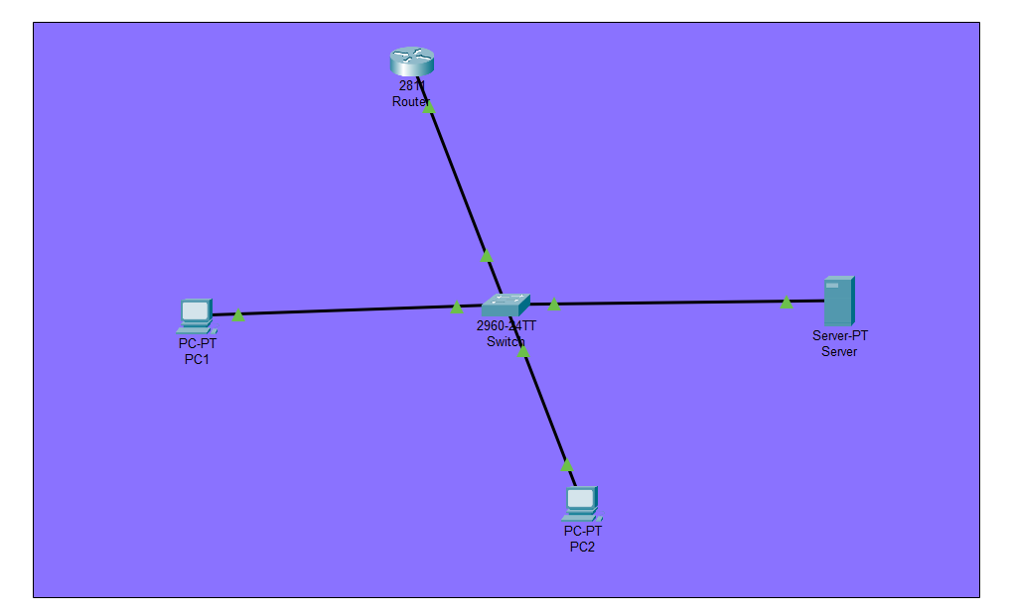

**Analyse des Protocoles IGMP et ICMP**

**Configuration de ICMP**

**Rooter**

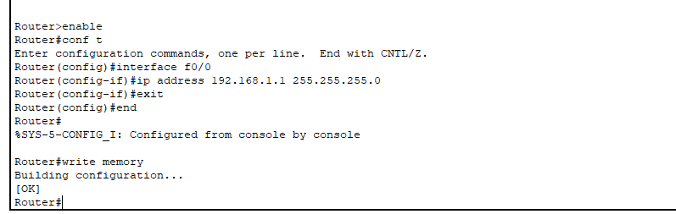

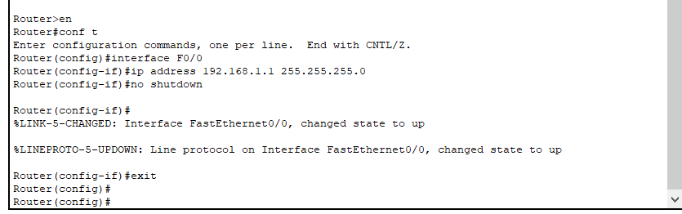

**Configuration IGMP**

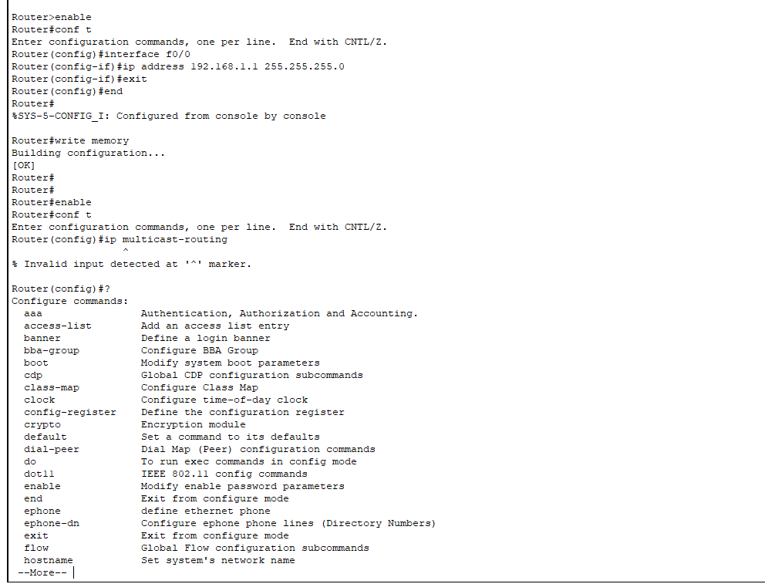

Pour la configuration de IGMP, les commandes ne passent pas.

1. Dans le TD 6, le TD qui avait rapport sur IGMP et ICMP, il y avait des erreurs dans ces commandes ;
2. J’utilise une version gratuite de Cisco, je pense que c’est la raison pour laquelle ces commandes ne passent pas.

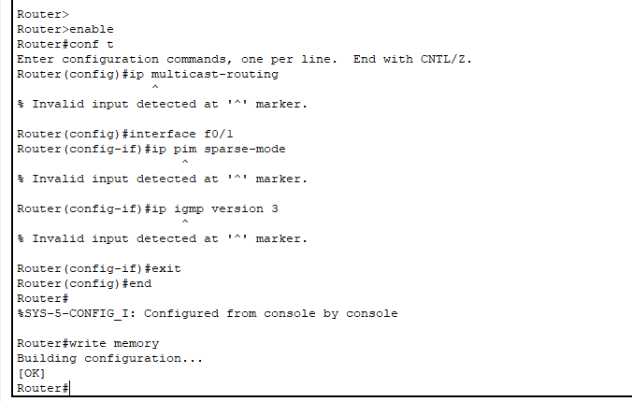

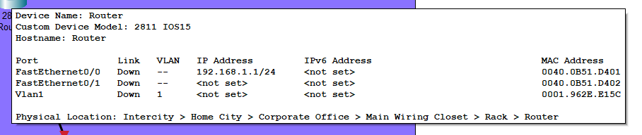

**Switch**

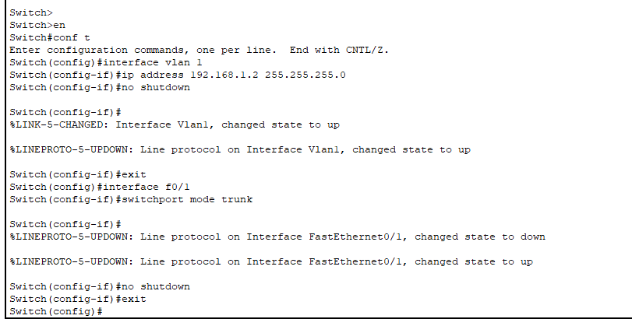

**IGMP**

Il y a des commandes qui ne passent pas encore.

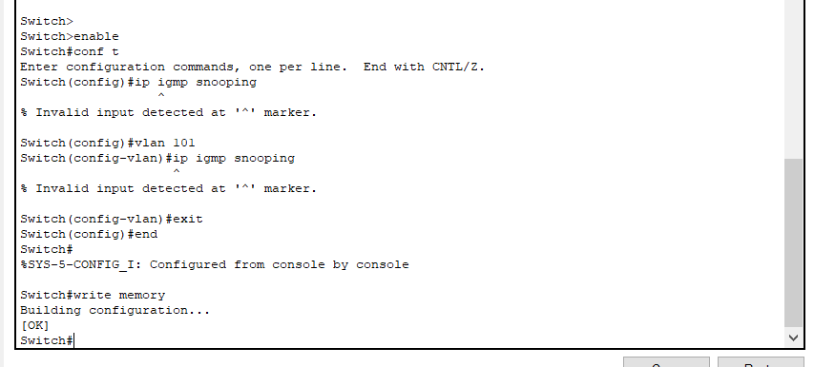

**Vérification de la configuration**

**Rooter**

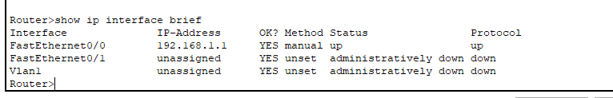

**Switch**

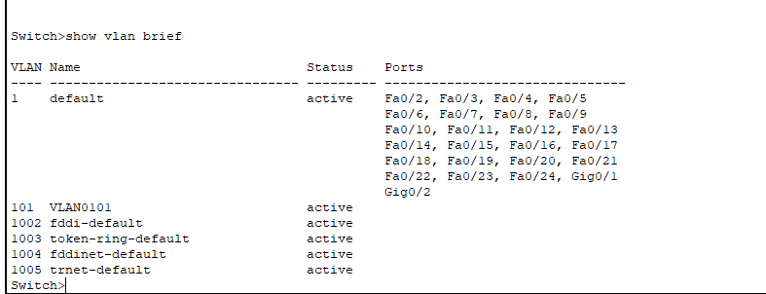

**Configuration des appareils :**

**Server**

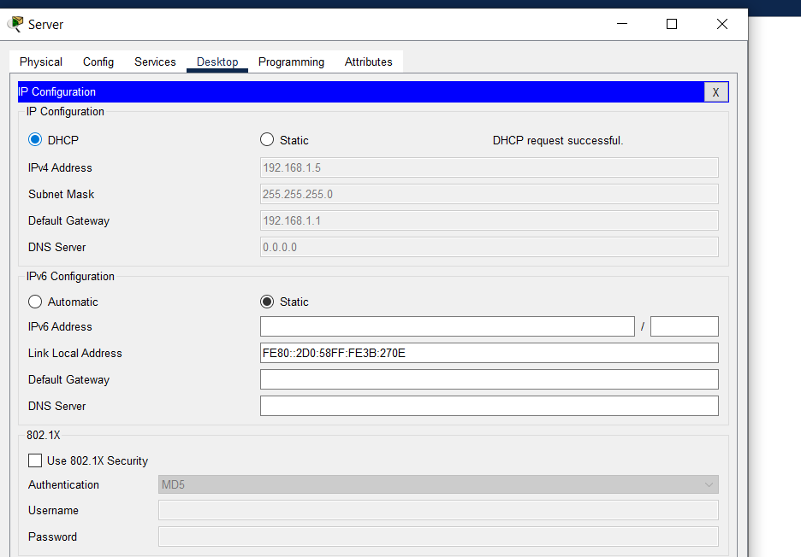

**PC1**

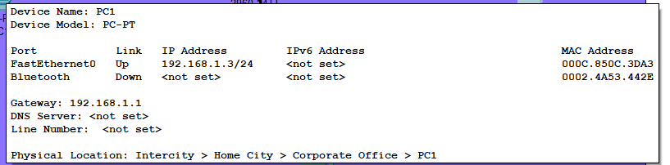

**PC2**

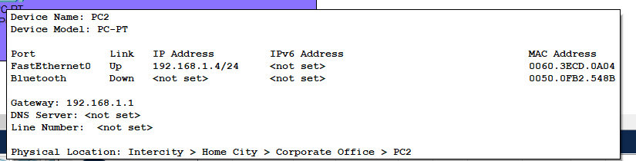

**Vérification de la connectivité pour les appareils :**

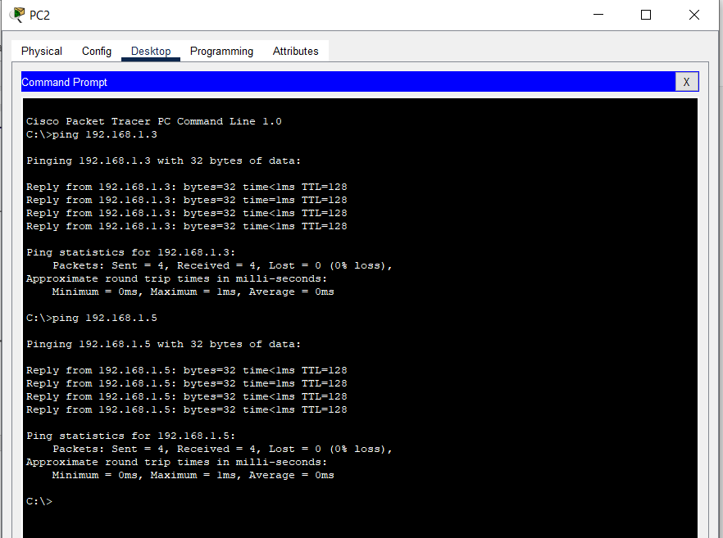

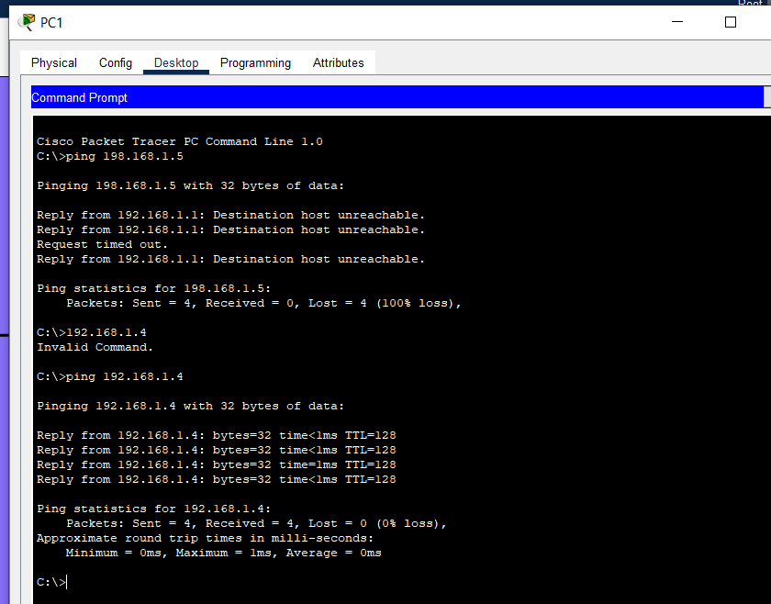

**Conclusion et Recommandations**

* **Importance de ICMP :** Illustrer pourquoi ICMP est essentiel pour la connectivité réseau et le diagnostic des pannes.

Le protocole ICMP (Internet Control Message Protocol) est essentiel pour la connectivité réseau car il permet de détecter et de signaler les erreurs dans les communications réseau. Par exemple, lorsqu'un paquet de données ne parvient pas à atteindre sa destination, ICMP envoie des messages d'erreur pour informer les équipements réseau, tels que les routeurs et les switches, de l'échec de livraison. Cela permet une gestion proactive des réseaux en signalant les points de défaillance et en aidant à réacheminer le trafic, ce qui assure une communication plus fiable et efficace. De plus, ICMP est utilisé pour les fonctions de gestion du réseau, comme la vérification de l'accessibilité des hôtes et la mesure des temps de transit des paquets, ce qui est crucial pour maintenir la performance et la sécurité des réseaux.

En ce qui concerne le diagnostic des pannes, ICMP est un outil précieux pour les administrateurs réseau. Des commandes courantes comme "ping" et "traceroute" s'appuient sur ICMP pour tester la connectivité et identifier les points de défaillance sur le chemin réseau entre deux hôtes. Le "ping" envoie des paquets ICMP Echo Request à une destination et attend des réponses Echo Reply, ce qui permet de vérifier si l'hôte est joignable et de mesurer le délai de communication. "Traceroute" utilise les messages ICMP Time Exceeded pour tracer le chemin des paquets à travers un réseau, en identifiant chaque nœud intermédiaire et en fournissant des informations détaillées sur les éventuels points de congestion ou de panne. Grâce à ces outils, ICMP facilite la résolution rapide des problèmes et améliore la maintenance proactive des réseaux.

* **Importance de IGMP** : Montrer comment IGMP optimise l’efficacité du réseau pour les applications multicast.

L'IGMP (Internet Group Management Protocol) joue un rôle crucial dans l'optimisation de l'efficacité du réseau pour les applications multicast. Il permet aux routeurs et aux commutateurs de gérer de manière efficace les abonnements aux groupes multicast, en s'assurant que les paquets de données multicast ne sont envoyés qu'aux hôtes qui en ont fait la demande. Cela réduit considérablement le trafic inutile sur le réseau, car seuls les hôtes intéressés reçoivent les flux de données multicast. Par exemple, dans une application de streaming vidéo en direct, IGMP garantit que le contenu vidéo est acheminé uniquement vers les appareils des utilisateurs qui regardent le flux, évitant ainsi la surcharge du réseau et améliorant la qualité du service.

En outre, IGMP permet aux réseaux de s'adapter dynamiquement aux changements dans les abonnements des hôtes aux groupes multicast. Lorsqu'un hôte rejoint ou quitte un groupe multicast, IGMP envoie des messages de rapport ou de départ aux routeurs, qui ajustent ensuite leur table de routage multicast en conséquence. Cette capacité à réagir rapidement aux changements d'abonnement assure une distribution efficace des données, minimisant la latence et maximisant la bande passante disponible pour d'autres applications. En somme, IGMP améliore la performance et la scalabilité des réseaux multicast en gérant intelligemment la distribution des flux de données vers les hôtes concernés.

Ce projet ne m’a pas permis d’acquérir les connaissances souhaitées par ce qu’il y a des commandent qui n’a pas pu exécuter lors de quelques testent ou lors de quelques configurations. Mais, j’ai appris beaucoup de chose dans ce cours de Réseau 1, c’est pour cette raison que je mets un court résumé de ce projet à la fin du document.

**COURTE RESUME ET PRESENTATION DU PROJET :**

**1 : Introduction**

**Titre :** Protocole ICMP et IGMP **Sous-titre :** Importance et efficacité des protocoles réseau.

Le protocole ICMP (Internet Control Message Protocol) est essentiel pour la gestion des erreurs et la connectivité réseau, en permettant de signaler et de diagnostiquer les problèmes de communication, tandis que le protocole IGMP (Internet Group Management Protocol) optimise l'efficacité des applications multicast en gérant les abonnements aux groupes multicast afin de réduire le trafic inutile et d'améliorer la qualité du service ; ensemble, ces deux protocoles assurent des réseaux plus fiables, performants et adaptatifs.

**2 : Protocole ICMP**

**Définition et rôle :**

* ICMP permet de détecter et signaler les erreurs dans les communications réseau.
* Exemples : messages d'erreur pour les paquets non livrés, gestion proactive des réseaux.

**3 : ICMP et la connectivité**

**Connectivité réseau :**

* Fonction de gestion réseau : vérification de l'accessibilité des hôtes.
* Mesure des temps de transit des paquets pour maintenir la performance du réseau.

**4 : ICMP et le diagnostic des pannes**

**Outils de diagnostic :**

* **Ping :** Envoie des paquets Echo Request pour tester la connectivité et mesurer les délais.
* **Traceroute :** Utilise les messages Time Exceeded pour tracer le chemin des paquets à travers le réseau.

**5 : Protocole IGMP**

**Définition et rôle :**

* IGMP gère les abonnements aux groupes multicast, réduisant le trafic inutile.
* Optimisation du réseau : assure que seuls les hôtes intéressés reçoivent les flux multicast.

**6 : IGMP et l'efficacité du réseau**

**Gestion dynamique :**

* Messages de rapport et de départ pour ajuster les tables de routage multicast.
* Adaptation rapide aux changements d'abonnement, maximisant la bande passante disponible.

**7 : Comparaison entre ICMP et IGMP**

Le protocole ICMP (Internet Control Message Protocol) et le protocole IGMP (Internet Group Management Protocol) ont des fonctions distinctes mais essentielles dans la gestion des réseaux. ICMP est principalement utilisé pour la gestion des erreurs et le diagnostic des pannes dans les communications réseau. Il permet aux équipements réseau, comme les routeurs et les switches, de signaler les échecs de livraison des paquets de données et d'envoyer des messages d'erreur. Par exemple, des outils comme "ping" et "traceroute" s'appuient sur ICMP pour tester la connectivité et identifier les points de défaillance dans le réseau.

En revanche, IGMP est utilisé pour optimiser l'efficacité des réseaux pour les applications multicast. IGMP permet aux routeurs et switches de gérer les abonnements aux groupes multicast, ce qui assure que seuls les hôtes intéressés reçoivent les flux de données multicast. Cela réduit le trafic inutile sur le réseau et améliore la qualité du service. Par exemple, dans une application de streaming vidéo en direct, IGMP s'assure que le contenu vidéo est acheminé uniquement vers les utilisateurs qui regardent le flux. Ainsi, tandis qu'ICMP se concentre sur la communication et la gestion des erreurs, IGMP se concentre sur la distribution efficace des données multicast. Ensemble, ces protocoles contribuent à des réseaux plus fiables et performants.

**Utilisations spécifiques :**

* Différences clés entre les deux protocoles.
* Importance combinée pour une communication efficace et fiable.

**8: Conclusion**

**Résumé:**

* Points clés abordés : rôle et importance d'ICMP et IGMP.
* Impact sur la performance et la gestion des réseaux modernes.